Муниципальное общеобразовательное бюджетное учреждение

"Митинская основная школа"

региональный семинар

"Персонифицированный подход в образовательном процессе малокомплектной сельской школы"

с. Митино

06 декабря 2022 год

06 декабря 2022 год

наш адрес:

Ярославская область, Гаврилов - Ямский район,

с. Митино, ул. Колхозная, д.20

телефон: (48534)34127

электронная почта:

mitino-school@rambler.ru



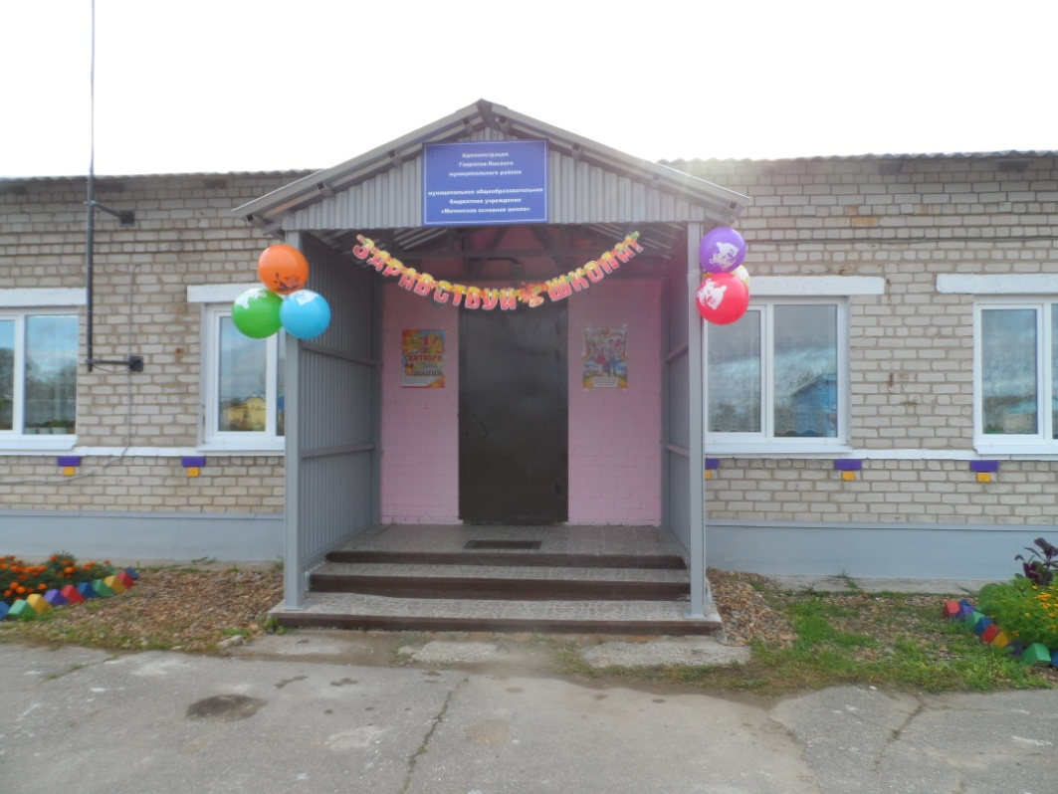



|  |  |
| --- | --- |
|  |  |
| **11.55 - 12.15.**  Проектная и исследовательская деятельность как инструмент персонифицированного подхода.  Зам директора: Мартьянова С.А.  **Выступления учащихся с защитой проектов.**  **12.15 – 12.30 Рефлексия. Подведение итогов работы.**  **12.30 – 13.00 Обед. Отъезд гостей.** |  |
|  |  |
| солнышко.png |  |
|  |  |
|  |  |
|  |  |

|  |  |
| --- | --- |
|  |  |
| **10.00 – 10.30 Встреча гостей, чаепитие**  **10.30 – 11.00**  «Реализация программы перехода школы в эффективный режим работы» -  вступительное слово:  директор школы Лукьянова О.А.  «Организация образовательного процесса с учетом персонифицированного подхода»  Зам директора: Мартьянова С.А.  **11.05 – 11.50**  **Уроки:**  1.Урок русского языка 5 класс, тема "Обобщающий урок по теме "Синтаксис и пунктуация".  Учитель: Хазова Е.В.  2.Урок географии 6 класс, тема "Тепло в атмосфере".  Учитель: Яптева Н.А. |  |
|  |  |
|  |  |
|  |  |
|  |  |
|  |  |